Materia: ATE

Profesor: Ana María Cosman

Curso: 5 A

Trabajo Práctico N ° 4
Actividades:
- Control del programa en la carpeta
- Continuando con el Eje 1: Fortalecimiento Académico
Objetivo: Brindar herramientas técnicas para mejorar el rendimiento y la organización.
1. Gestión del tiempo: Uso de agendas y planificación semanal. Horarios de clases materiales a traer, ordenar la mochila el día anterior.
2. Métodos de estudio I: Técnicas de subrayado y toma de apuntes.
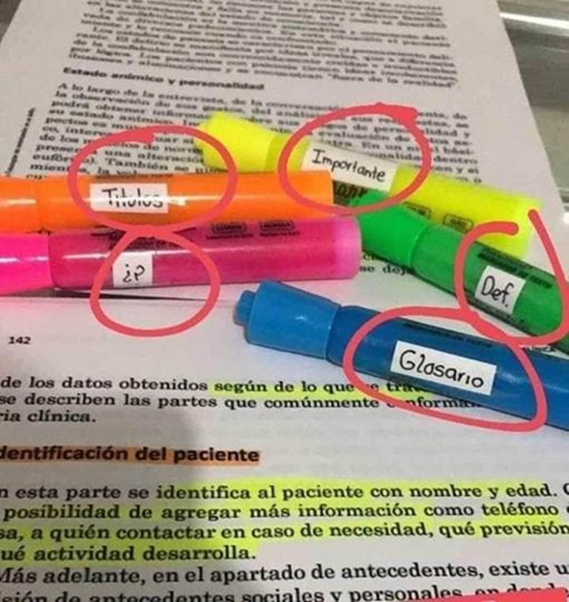

3. Métodos de estudio II: Mapas conceptuales y cuadros sinópticos.
4. Lectura comprensiva: Estrategias para entender textos complejos.
Actividades:
Se inicia con el cuadernillo de la asignatura Sociología. Lectura en voz alta:
- Palabras claves . Esquemas
- Resumen por grupo (3 personas)

